חלות לביצוע: מנהלי משאבי אנוש במוסדות, מנהלי כספים במוסדות, מנהלי רכש במוסדות, מנהלי רוקחות בבתי חולים, רוקחים מחוזיים, מנהלי מנהלות, מנהלי מרפאות במחוזות, מנהלי בתי מרקחת ורוקחים במחוזות, רופאים גמלאי הכללית

הנחיה זו מעדכנת ומחליפה הנחיה קודמת שפורסמה בחוזר מרוכז 1/2003 מיום 12/1/2003

* האמור בהנחיה זו מתייחס לשני המינים וכתוב בלשון זכר או נקבה מטעמי נוחות בלבד.
- כללי
  - הרופאים גמלאי הכללית זכאים לקבל פנקס מרשמים אישי לרישום וקבלת תרופות לצריכה אישית ו/או לצריכת בן/ת הזוג.
  - המרשם דומה למרשם ידני אולם מצוין ומסומן בו שם פודה המרשם והוא בגוון ירוק לאבחנה בייחודיותו (דוגמה מצורפת בנספח מס' 1).
  - הפנקס (מספר מק"ט 1000134909) מכיל 50 מרשמים והשימוש בו הנו אישי ולא ניתן להעברה.
  - הפנקס מודפס בבית דפוס הנמצא בהסכם ארצי עם הכללית (נכון ליום פרסום הנחיה בית הדפוס הינו "יוניק דרום").
- להלן פירוט תהליך הזמנת פנקס מרשמי גמלאים
  - הזמנת פנקס ראשון - במסגרת תהליך הפרישה, הרופא ימלא במחלקת משאבי אנוש טופס להזמנת פנקס מרשמים. במחלקה יאשרו את הטופס ויעבירו לבית הדפוס להפקה.
  - הזמנת פנקסי המשך
    - אחת לרבעון מחלקת משאבי אנוש תשלח את רשימת הרופאים הזכאים לפנקסי מרשמים לבית הדפוס ובמקביל תופק מהרכש הזמנת מסגרת כדי לכסות את ההזמנות העתידיות בתקופה של כמה חודשים.
    - לקבלת פנקס/ים נוסף/ים, יפנה הרופא באופן עצמאי לבית הדפוס באמצעות הטופס המופיע בנספח מס' 2.
    - בית הדפוס יוודא שהרופא זכאי לפנקס/ים, יפיק את הפנקס/ים וישלח לרופא ישירות בדואר רשום. החשבונית, בצירוף האסמכתאות של דואר רשום, תישלח לתשלום למחלקת הכספים במוסד אליו משויך הרופא.

- שימוש במרשמי גמלאים
  - למניעת אי נעימות בדלפק מול הרוקח, הרופא מתבקש לרשום תרופות רק לצריכתו האישית (או של בן/ת זוגם) ורק באמצעות מרשמים מפנקס זה. הרופא ימלא את פרטי המרשם, לרבות שמות התרופות המינון והכמות הנדרשת, בכתב יד ברור, טרם הגעתו אל בית המרקחת.
  - הרופא הגמלאי או בן/ת זוגו זכאים לפנות לכל בתי מרקחת של הכללית ולפדות את המרשם לאחר הזדהות באמצעות כרטיס לקוח של הכללית.
  - הרוקח בבית המרקחת מתבקש לכבד מרשמים אלה גם אם עדיין לא הוכלל מספר רשיון הרופא בקובץ הרופאים כרופא גמלאי (יש להקליד את שם הרופא ידנית).

(אורנית בר טל) | (מרק לוין) | (ד"ר דורון נצר)
ראש אגף פרט ושכר | מנהל המחלקה לרוקחות ופרמקולוגיה | ראש אגף רפואה בקהילה

נספח מס' 1

דוגמה למרשם גמלאי

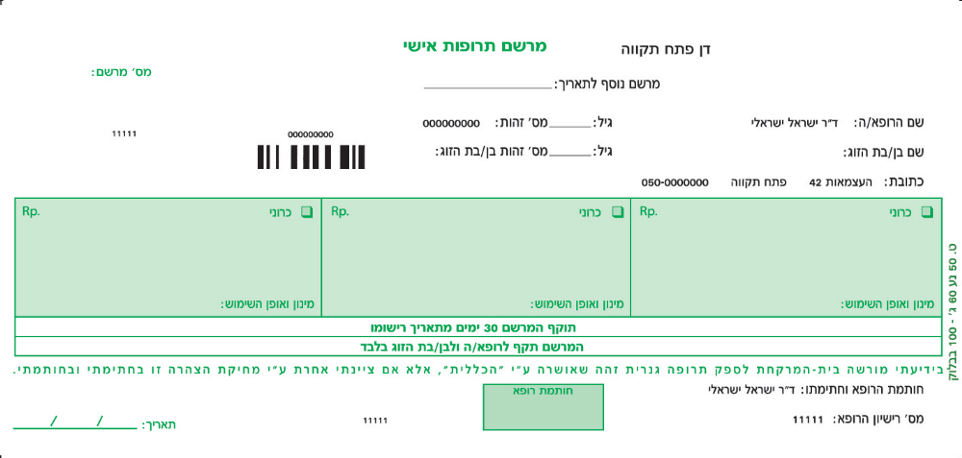
נספח מס' 2

טופס הזמנת פנקס/י מרשמי גמלאים

